第5章 电磁波 通信技术
现在电视越来越普及，城市居民多用有线电视，偏远地区的用户多用卫星天线直接接收卫星发来的电磁波。电磁波不仅可以用来传播电视信号，而且可以用来加热食品，实现远程控制，进行医疗诊断等等。电磁波的使用越来越多，越来越广，它已经深入到我们生活的各个角落。
你知道电磁波是怎样产生的吗？不同频段的电磁波有哪些不同特性？怎样更有效地利用电磁波？这一章我们就来学习、研究、探讨这些内容。

第5章 第1节 电磁场 电磁波
在初中物理课上我们已经学习了一些电磁波的知识，知道微波炉用电磁波来加热食品，广播和电视利用电磁波来传递声音和图像，移动电话用电磁波来传递信息。我们生活在电磁波的海洋里。“海洋”里的电磁波除少部分来自遥远的天体外，绝大多数是人类用自己的设备产生的。
电磁波是如何产生的？有哪些用途？

电磁场
通过前面电磁感应的学习我们知道，如果一个闭合电路置于变化的磁场中，电路中就会有感应电流流过（图5.1-1甲）。英国物理学家麦克斯韦（J．C．Maxwell，1831-1879）从场的观点思考这一现象，认为电路中之所以有感应电流，是因为变化的磁场产生了电场，这个电场使得导体中的自由电荷定向移动。麦克斯韦还进一步认为，变化的磁场产生电场是一种普遍现象，跟闭合电路是否存在无关（图5.1-1乙）。
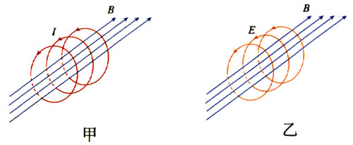
图5.1-1 变化的磁场产生电场
既然变化的磁场产生电场，那么变化的电场能否产生磁场呢？考虑到电现象与磁现象的对称性，麦克斯韦做出了肯定的假设，认为变化的电场也可以产生磁场（图5.1-2）。
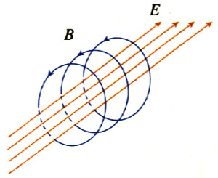
图5.1-2 变化的电场产生磁场
19世纪60年代，麦克斯韦深入研究了电场与磁场的内在联系，建立了统一的电磁场埋论，这一理论成为物理学的支柱之一，对现代技术的发展起着重要的推动作用。麦克斯韦电磁场理论的两大基本要点是：（1）不仅电荷能够产生电场，变化的磁场也能产生电场；（2）不仅电流能够产生磁场，变化的电场也能产生磁场。按照这个理论，变化的电场和磁场总是相互联系的，形成不可分离的统一的场，这就是电磁场（electromagnetic field）。

电磁波
由上面所说的麦克斯韦电磁场理论可以知道，如果在空间某处产生了随时间变化的电场，这个电场就会在空间产生磁场，如果这个磁场也是变化的，那么它又会在空间产生新的电场……这样，变化的电场和磁场就会由近及远传播出去（图5.1-3），形成电磁波（electromagnetic wave）。
电磁场具有能量，在电磁波发射过程中，电磁能不局限于空间某区域，而是随电磁波一起向外传播。
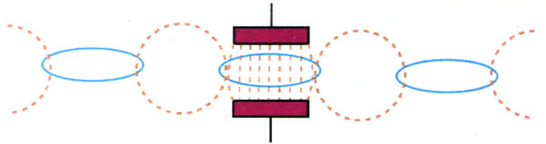
图5.1-3 电磁波传播示意图

大家做
接收电磁波
二极管和一个高阻抗的耳机按图5.1-4连接好．戴上耳机，你听到了什么？这一现象说明了什么？
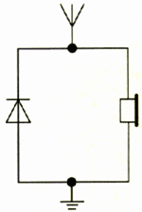
图5.1-4 电磁波的接收
图中的天线用一条四五米长的导线架在高空即可；接地部分可将导线接在大铁钉上，然后将大铁钉插入潮湿的土壤中，也可将导线与自来水管相连。

麦克斯韦不仅预言了电磁波的存在，他还推断出，电磁波在真空中的传播速度等于光速。麦克斯韦据此认为，光本身（以及热辐射和其他形式的辐射）也是电磁波。麦克斯韦把表面上似乎毫不相干的光现象与电磁现象统一了起来，使人类进一步认识了光的本质。
在麦克斯韦预言电磁波的20多年以后，1888年，德国物理学家赫兹（H．R．Hertz，1857-1894）通过实验证实了电磁波的存在。他还测定了电磁波的波长和频率，得到了电磁波的传播速度，证实这个速度等于光速。赫兹实验不仅证实了麦克斯韦的电磁理论，更为其后的无线电报、无线电广播、电视和雷达等无线电技术的发展奠定了实验基础，开创了无线电电子技术的新纪元。

波长、频率和波速
如果以f表示电磁波的频率，λ表示它的波长，它们与波速c的关系是
c=λf
这个关系我们在初中已经学过，以后会经常用到。

问题与练习
1．根据麦克斯韦的电磁场理论，怎样的磁场可以产生电场？设想一种获得这样磁场的方法。怎样的电场可以产生磁场？设想一种获得这样电场的方法。
2．月球与地球表面的距离为3.84×10⁵ km，电磁波把人类登月画面传到地球，要用多少时间？
3．我国第一颗人造卫星用20.009 MHz和19.995 MHz的无线电波发送信号，求这两种频率电磁波的波长。它们属于什么波段（参考下页表格）？
4．根据收音机上MW、SW、FM波段的频率范围，计算三个波段相应的波长范围。查阅电视机说明书接收频率一栏中VHF（L）、VHF（H）、UHF三个波段的名称，记录它们的频率范围，计算相应的波长范围。

